25/12/2019

Kawtar Arkoubi

Dounia Lasfar

Mouna Eddibi

Rapport D’activité

Maquetter une application



Introduction

Vous faites partie de l'équipe design du site d’une agence de communication, votre mission est de reproduire les éléments manquants au dossier du projet partagé dans le drive de la classe. le dossier contient:

* L’image du design du site web (wireframe low & high fidelity en version bureau)
* Les assets
* UI Style guide

Journée 1 :

* Organisation du groupe :

Trello

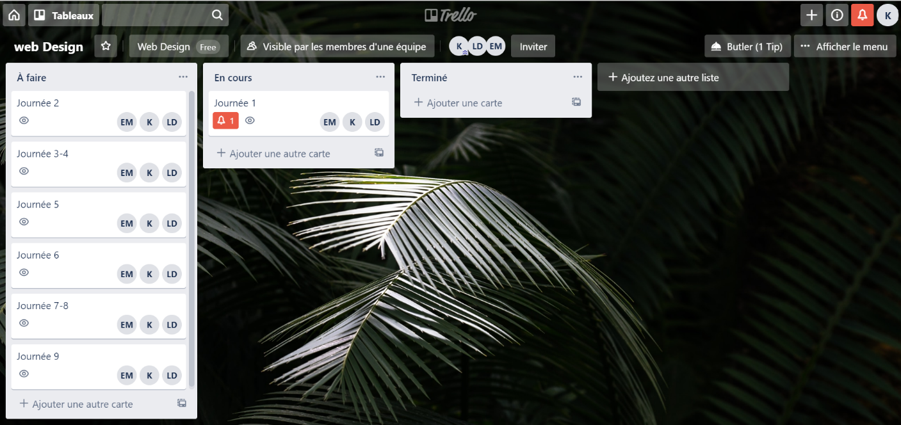

GitHub

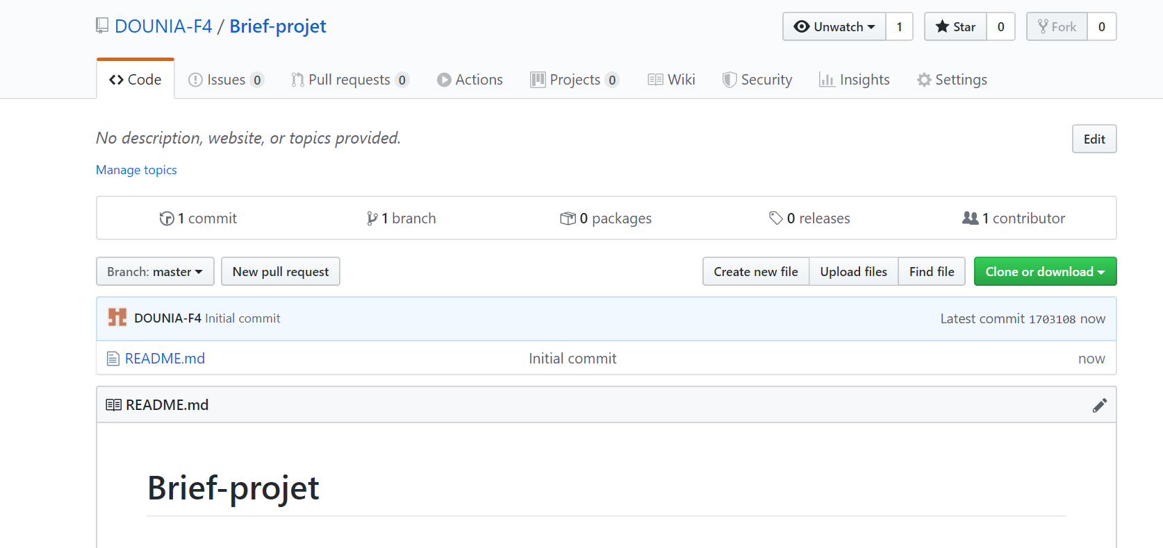

* Documentation

8-points Grid system:

Une grille est constituée de repères (axes) verticaux et/ou horizontaux, séparés par des gouttières permettant de structurer le contenu. Il ne faut pas oublier les marges externes (pour les éventuels bords de la fenêtre) et internes (de chaque axe).

Elle sert d'armature pour organiser la page et son contenu. C'est une aide autant pour le designer que pour le visiteur. Cela permet d'atteindre un équilibre harmonieux entre l'espacement et l'organisation des différents blocs.

On obtient alors une page plus lisible et plus homogène. Sans grille, un site avec beaucoup de contenu risque d'être moins agréable à visiter.

Vertical Rhythm:

Nous pouvons appliquer cela sur le web avec le terme « rythme vertical » - dans la culture occidentale, comme nous lisons de gauche à droite et de haut en bas, nous voulons essayer de garder un rythme visuel conforme au contenu sur notre page. Garder notre rythme vertical uniforme signifie que nous pouvons créer une expérience visuelle plus relaxante, évoquant un sentiment de familiarité à nos utilisateurs, supprimant des obstacles visuels et rendant le contenu beaucoup plus lisible.

Modular Grid:

[Modulargrid](http://modulargrid.org/) est un site web qui vous permet de créer une grille modulaire et l’exporter dans le format Adobe Photoshop, Adobe Fireworks, GIMP, Microsoft Expression Design et autres. Il est compatible avec Google Chrome, Safari, Opera ou Mozilla Firefox.

Vertical Scale

La mise à l'échelle verticale fait référence à l'ajout de ressources (CPU / RAM / DISK) à votre serveur (la base de données ou le serveur d'applications en reste un) comme sur demande.

La mise à l'échelle verticale est le plus souvent utilisée dans les applications et les produits de milieu de gamme ainsi que les petites et moyennes entreprises. L'un des exemples les plus courants de Virtual Scaling consiste à acheter un matériel coûteux et à l'utiliser comme hyperviseur de machine virtuelle (VMWare ESX) .

* Design de la section Hero Header :

Balsamiq :

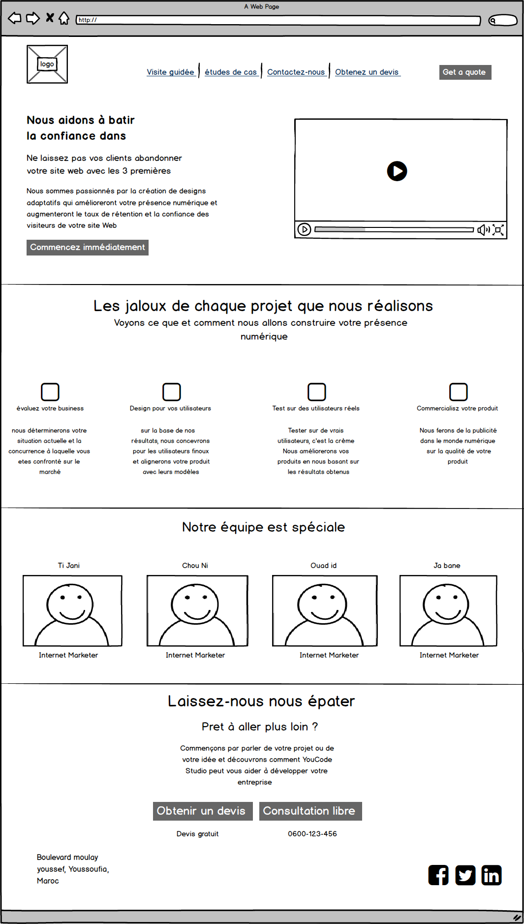

Adobe XD :

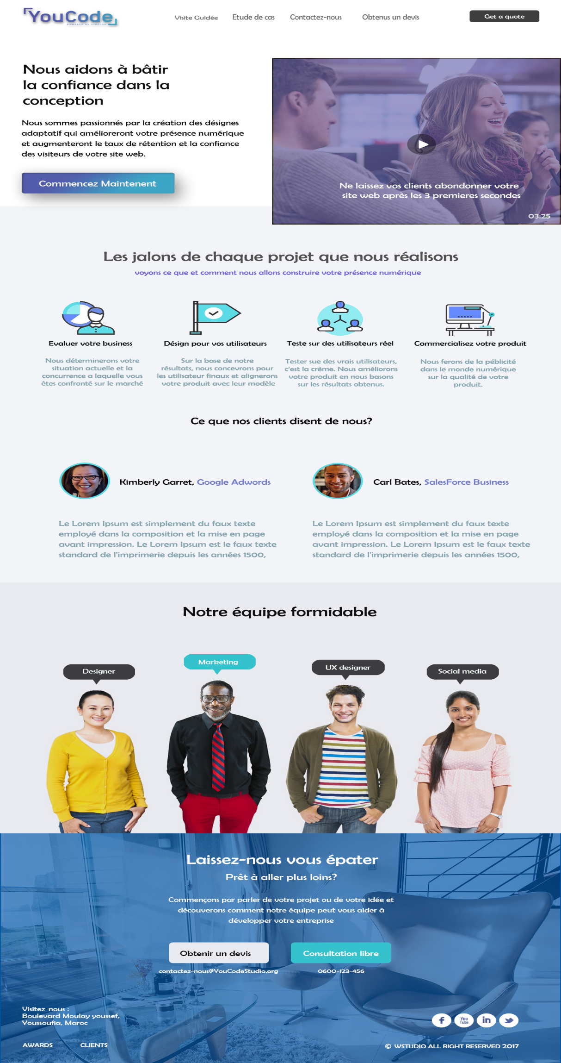

Journée 2 :

* Documentation:

Atomic Design :

C’est un élément qui, seul, n’a pas de but fonctionnel. Il ne peut pas être divisé et il compose la base de tout élément graphique de l’interface. Ex : un logo, une couleur, un style typographique, un bloc image, un pictogramme, un champ de saisie… et même des animations.

Responsive web design :

Le responsive web design englobe les techniques de conception de contenus Internet qui permettent de proposer des contenus auto-adaptables en fonction des interfaces de consultation utilisées par le visiteur.

Finalisation du design bureau du site web

* Balsamiq



* Photoshop

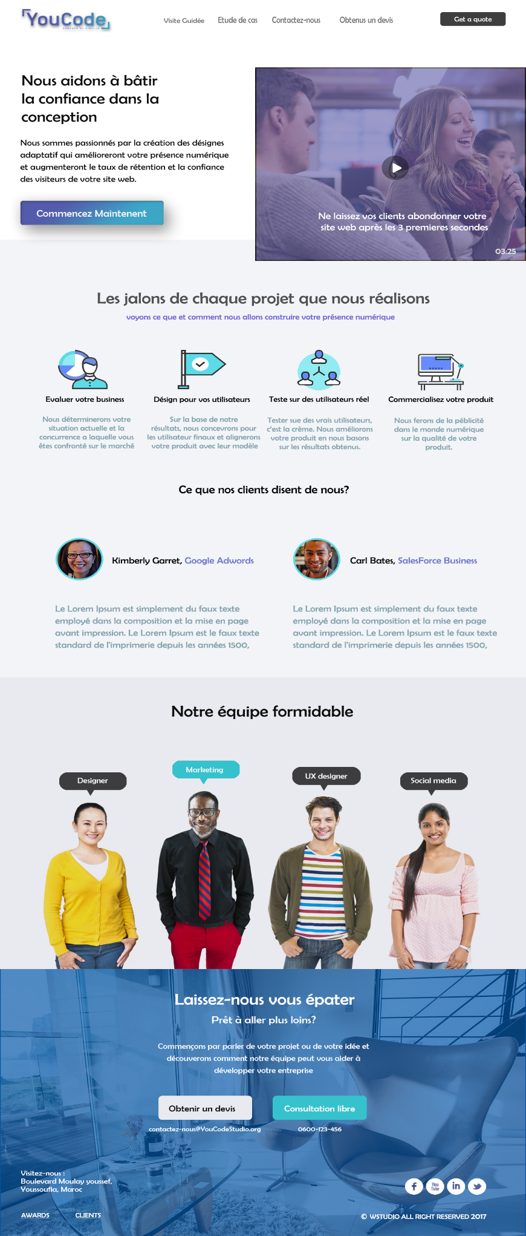

Journée 3-4 :

* Documentation :

UI :

**UI** est l'abréviation d'**user interface** ou interface utilisateur. L'**UI** design se rapporte donc à l'environnement graphique dans lequel évolue l'utilisateur d'un logiciel, d'un site web ou d'une application. La mission de l'**UI** designer consiste à créer une interface agréable et pratique, facile à prendre en main .

Design de la version tablette du site :

Balsamiq

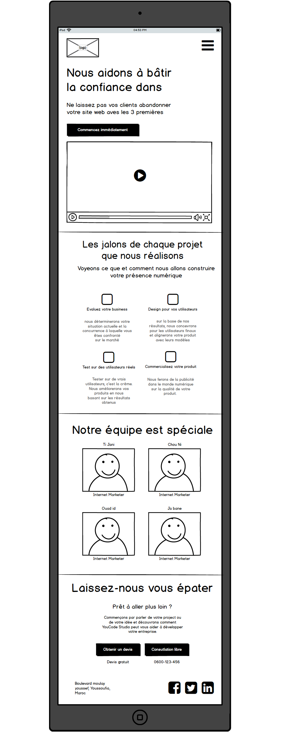

Adobe XD

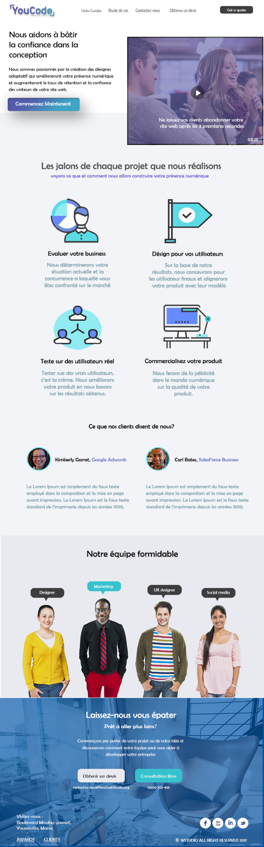

Journée 5 :

* Design de la version Mobile du site :
* Balsamiq

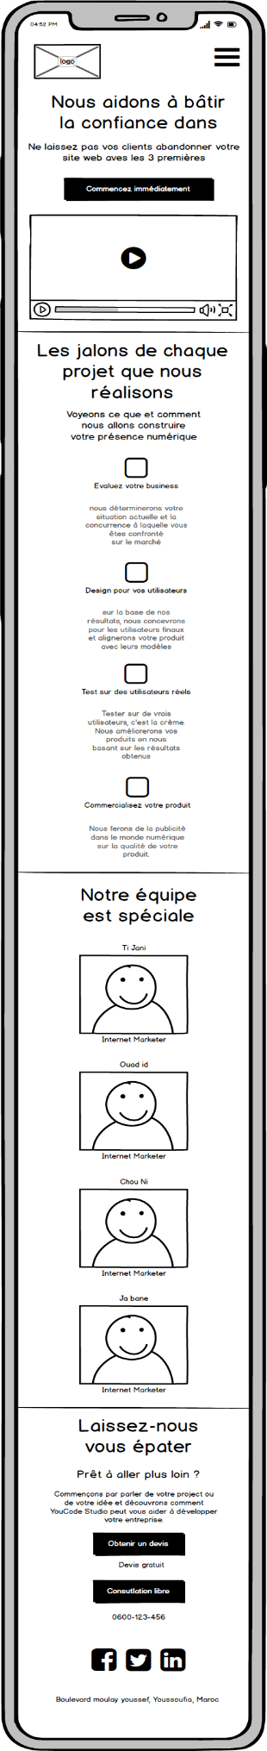

Adobe XD

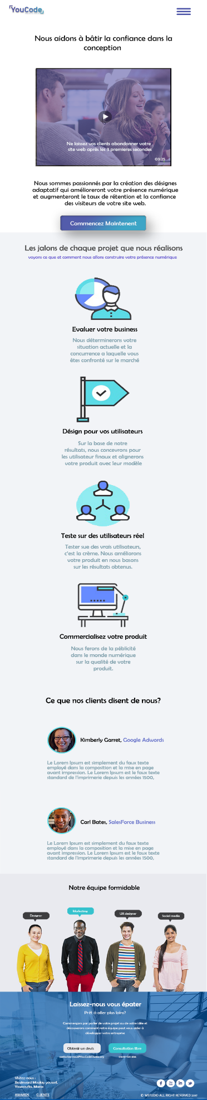

* Documentation :

UX :

Le terme UX viens de l'anglais User experience (traduction : expérience utilisateur) et représente le ressenti émotionnel d'un utilisateur face à une interface, un objet ou un service. L'expérience utilisateur est différent de l'utilisabilité ou de l'ergonomie.

Journée 6

* Reproduire la charte graphique :

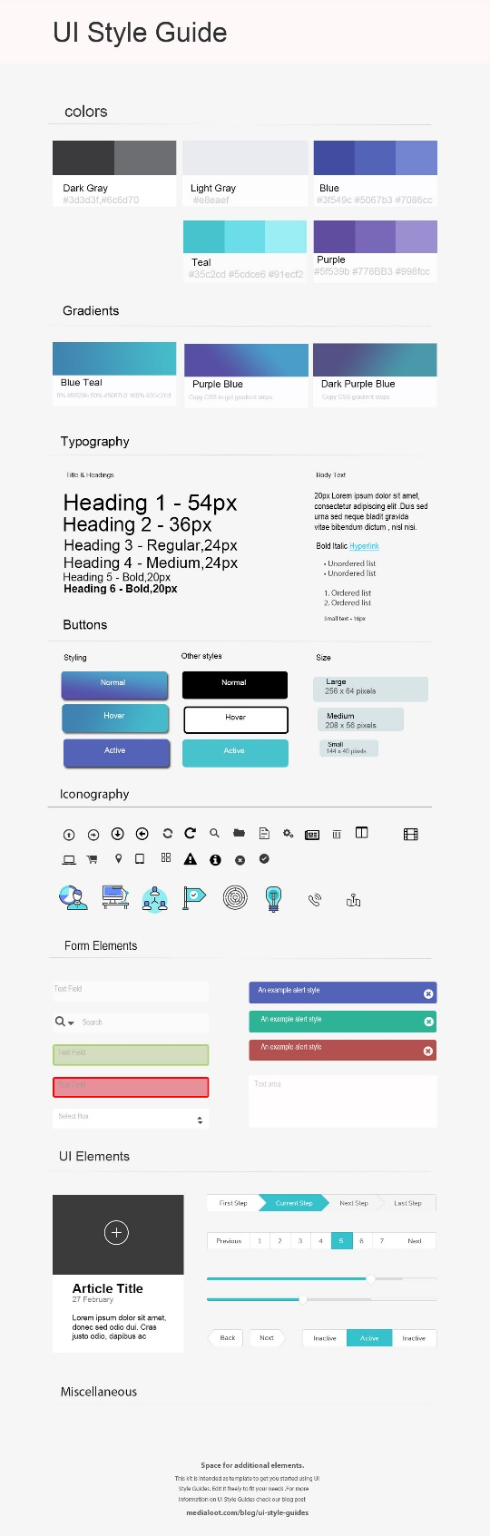

* Documentation :
* UI Style Guide :

Les guides de style d'interface utilisateur sont un outil de conception et de développement qui apporte de la cohésion à l'interface utilisateur et à l'expérience d'un produit numérique .

Journée 7-8 :

* Prototype :

Desktop :

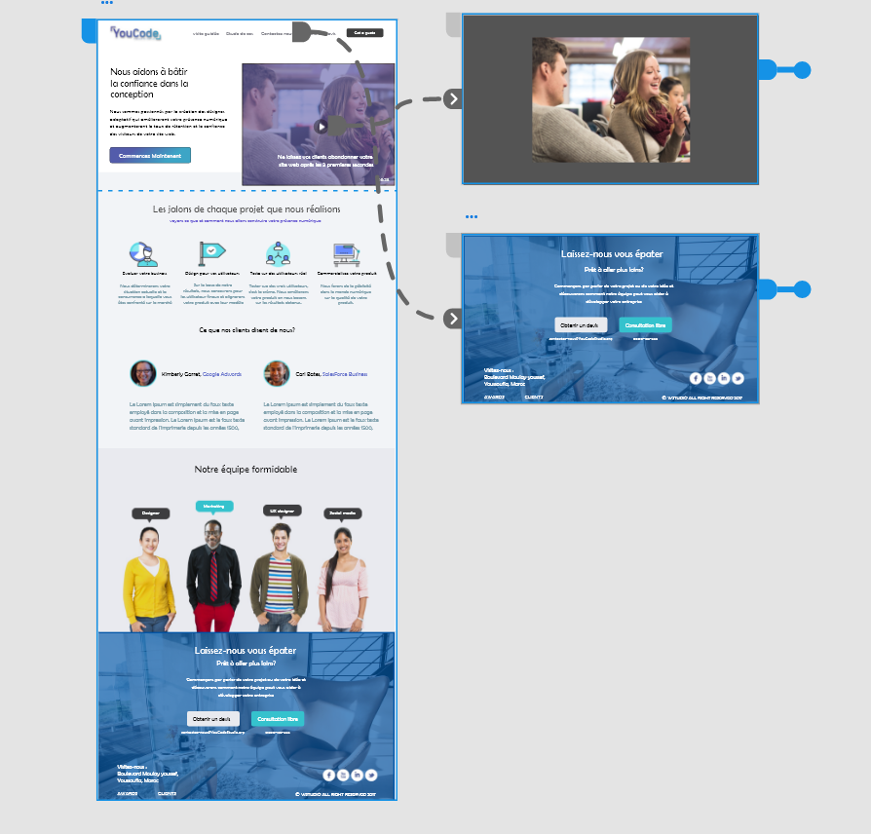

Téléphone portable :

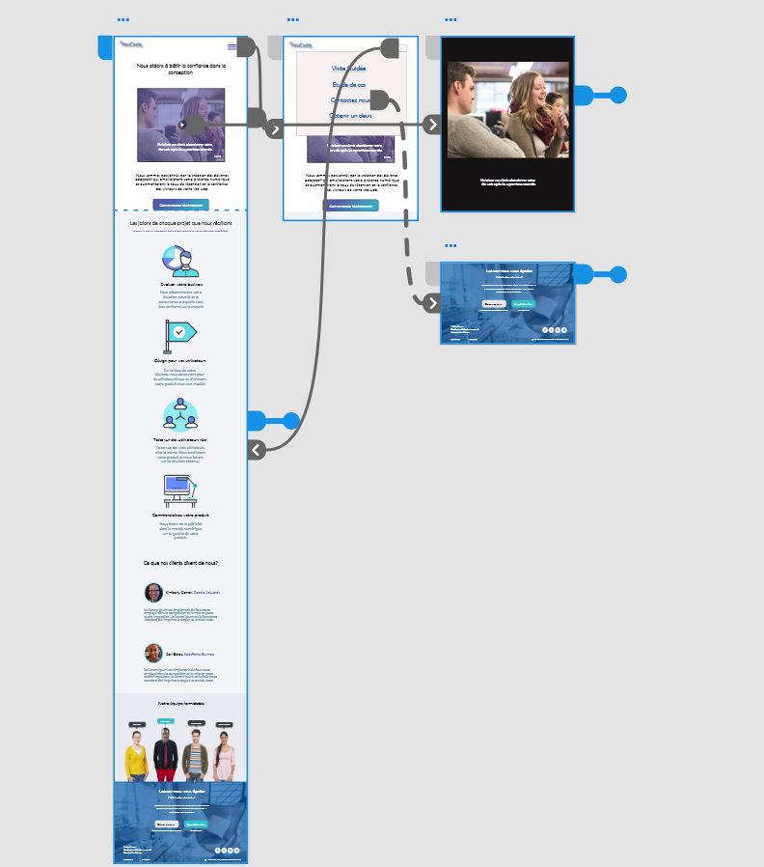

* Documentation :

Découverte Adobe XD :

**Qu'est-ce qu'Adobe XD ?**

Alliant rapidité, précision et qualité, XD permet aux designers de modifier et partager facilement des prototypes interactifs avec collaborateurs et réviseurs sur l'ensemble des appareils et plates-formes, dont Windows, Mac, iOS et Android.

**Présentation de l'espace de travail :**

Familiarisez-vous avec l'interface de XD. Explorez les ressources intégrées pour apprendre à utiliser l'application ou démarrer rapidement vos designs. Passez du mode Design au mode Prototype pour découvrir les outils disponibles dans chacun d'eux.